
Universitatea Tehnică de Construcții din București
Facultatea de Hidrotehnică
Specializarea: Automatică și Informatică Aplicată

Dame/Checkers

Profesor coordonator: Student:
Gabriela Olteanu Claudia-Elena Gîdea
Oana Flangea

București, 2026
CUPRINS

Introducere 2
Motivarea alegerii temei 2
Obiectivele propuse în cadrul lucrării 4
Structura 4
1. TEHNOLOGII ȘI INSTRUMENTE SOFTWARE FOLOSITE ÎN IMPLEMENTAREA PROIECTULUI 5
1.1. Visual Studio Code 5
1.2. Java 7
2.”JOCUL DE DAME” 7
2.1. Codul aplicației 8
2.2. “Piece” 8
2.3. “Move” 9
2.4. ”Board” 10
2.4.1. ”initialize()” 10
2.4.2. ”isInside()” 10
2.4.3. ”getNormalMoves(int i, int j)”, ”getJumpMoves(int i, int j)” 10
2.4.4. ”playerHasJump(Piece.Color color)”, ”getValidMoves(int i, int j, Piece.Color player)”, ”getAllValidMoves(Piece.Color color)”, ”makeMove(Move m)”,”hasMoves(Piece.Color color)” 11
2.5. ”BoardPanel” 12
2.5.1. ”tileSize” 12
2.5.2. ”handleClick(int i, int j)” 13
2.5.3. Sfârșitul jocului 13
2.5.4. ”paintComponent” 13
2.6. ”GUI” 15
2.7. ”Main” 15
3. RULAREA APLICAȚIEI 16
3.1. Derularea jocului 16
Concluzii si contributii personale 18
Concluzii 18
Perspective de viitor 18
Bibliografie 18

Introducere

Motivarea alegerii temei
Dată fiind evoluția tehnologiei, multe jocuri clasice au fost lăsate la o parte în favoarea jocurilor noi digitale. Pentru a combate acest lucru și a revitaliza aceste jocuri îndrăgite, am ales să contribui prin a digitaliza jocul de dame (Checkers) în cadrul aplicației Visual Studio Code, în limbajul de programare Java, deoarece este unul dintre jocurile mele preferate.
Astfel, prin această documentație voi explica modul în care am reușit să aduc jocul de dame în mediul digital.

Obiectivele propuse în cadrul lucrării
Lucrarea realizată își propune, în primul rând, transpunerea jocului de dame într-un format digital. Acest obiectiv implică implementarea regulilor și mecanismelor clasice ale jocului de dame într-un mediu virtual, utilizând limbajul de programare Java. Procesul de digitalizare presupune crearea unei interfețe grafice sau a unei platforme care să permită jucătorilor să interacționeze cu jocul într-un mod intuitiv; astfel, scopul este de a transforma jocul fizic într-o aplicație software care să poată fi rulată pe diverse dispozitive, oferind o experiență similară cu jocul tradițional.
Un al doilea obiectiv major al lucrării este familiarizarea mea personală cu limbajul de programare Java, precum și cu modulele și bibliotecile relevante pentru dezvoltarea aplicațiilor de acest tip. Java este un limbaj accesibil și flexibil, utilizat pe scară largă pentru dezvoltarea de aplicații de toate tipurile, inclusiv jocuri. În cadrul acestui proiect, am avut oportunitatea de a învăța cum să folosesc diverse structuri de date și să implementez algoritmi de bază pentru mișcarea pieselor prin intermediul bibliotecilor specifice. Acest proces m-a ajutat să îmi îmbunătățesc abilitățile de programare și să înțeleg mai profund principiile de bază ale dezvoltării software.
Pe lângă aspectele tehnice, lucrarea urmărește și să exploreze concepte legate de logica jocului și de interacțiunea utilizator-joc. Implementarea unui joc de dame presupune nu doar codificarea regulilor de mișcare a pieselor, dar și integrarea unui sistem de control care să permită utilizatorului să facă selecții și să efectueze mutări. Acest obiectiv include, de asemenea, dezvoltarea unei logici care să determine condițiile de câștig și de înfrângere, dar și gestionarea corespunzătoare a diferitelor scenarii din joc, cum ar fi blocarea pieselor sau capturarea acestora.
Aceste obiective sunt interconectate și contribuie la dezvoltarea unui proiect complex, care nu doar că îmi va îmbogăți cunoștințele tehnice, dar va oferi și o aplicație practică utilă, pe care o voi putea utiliza pentru învățarea unor noi concepte în programare.

Structura
Lucrarea este compusă din 2 capitole şi un capitol ce concretizează concluziile, opiniile şi perspectivele de dezvoltare viitoare. Proiectul prezintă în larg o explicație a fiecărei părți a acestui joc, inclusiv “uneltele” folosite.
Primul capitol se concentrează pe mediul de dezvoltare Visual Studio Code și limbajul de programare Java. Visual Studio Code este prezentat ca fiind un editor eficient pentru dezvoltarea în Java, având instrumente de debugging și gestionare a proiectelor. De asemenea, în această secțiune sunt explicate noțiunile fundamentale ale limbajului Java, cum ar fi sintaxa sa și structurile de control, fiind accentuată utilizarea acestuia pentru dezvoltarea aplicațiilor cu ajutorul bibliotecilor incluse.
Al doilea capitol detaliază structura aplicației, descriind codul care permite funcționarea jocului. Fiecare subprogram este analizat pentru a se înțelege cum contribuie la realizarea jocului, de la gestionarea tablei și a pieselor până la logica jocului. Se explică interacțiunea dintre subprograme și cum acestea sunt integrate pentru a asigura o experiență de joc coerentă.
Ultimul capitol al lucrării oferă concluzii și perspective de dezvoltare viitoare. Sunt prezentate realizările proiectului, gânduri și opinii față de proiect, dar și idei pentru alte posibile proiecte pentru viitor.

1. TEHNOLOGII ȘI INSTRUMENTE SOFTWARE FOLOSITE ÎN IMPLEMENTAREA PROIECTULUI

Visual Studio Code

Visual Studio este un mediu de dezvoltare integrat (IDE) dezvoltat de Microsoft, folosit pentru crearea de programe informatice, inclusiv site-uri web, aplicații web, servicii web și aplicații mobile. Acesta utilizează platformele de dezvoltare software Microsoft, cum ar fi Windows API, Windows Forms, WPF, Microsoft Store și Silverlight.
Visual Studio include un editor de cod care susține IntelliSense (componenta de completare automată a codului) și refactorizarea codului. De asemenea, dispune de un debugger integrat, care funcționează atât la nivel de sursă, cât și la nivel de mașină. Alte instrumente incluse sunt profiler-ul de cod, designerul pentru aplicații GUI, designerul pentru aplicații web, și altele. Editorul acceptă plug-inuri pentru a extinde funcționalitățile, incluzând suport pentru sisteme de control al versiunii (precum Git și Subversion) și noi seturi de unelte.
Visual Studio susține 36 de limbaje de programare, iar prin plug-inuri se poate adăuga suport pentru limbaje suplimentare. Limbajele încorporate includ C, C++, Visual Basic .NET, C#, F#, JavaScript, TypeScript, HTML, CSS și XML. Suportul pentru alte limbaje precum Python, Java și Node.js poate fi adăugat prin extensii.
Versiunea de bază a Visual Studio, ediția Community, este disponibilă gratuit și oferă toate funcționalitățile necesare pentru dezvoltatori, studenți și proiecte open-source. Versiunea actuală a Visual Studio este 2022, iar versiunile anterioare sunt încă susținute în mod limitat.
Visual Studio include un debugger care funcționează atât la nivel de sursă, cât și la nivel de mașină. Acesta este compatibil cu codul gestionat și nativ și poate fi folosit pentru a depana aplicații scrise în orice limbaj susținut de Visual Studio. De asemenea, debuggerul poate fi atașat la procesele în execuție, le poate monitoriza și depana. Dacă există codul sursă al procesului, acesta este afișat în timpul execuției; dacă nu, se poate vizualiza descompunerea acestuia. Visual Studio poate crea dump-uri de memorie pe care le poate încărca ulterior pentru depanare. De asemenea, susține programele multi-thread și poate fi configurat să se lanseze automat atunci când o aplicație care rulează în cadrul Visual Studio are erori.
Visual Studio permite dezvoltatorilor să scrie extensii pentru a extinde funcționalitățile IDE-ului. Aceste extensii se integrează în Visual Studio și sunt disponibile sub formă de macrocomenzi, add-in-uri și pachete. Macrocomenzile sunt sarcini și acțiuni repetabile pe care dezvoltatorii le pot înregistra pentru a le salva, reda și distribui. Sunt scrise în Visual Basic și nu sunt compilate. Add-in-urile oferă acces la modelul obiectelor Visual Studio și pot interacționa cu uneltele IDE-ului, adăugând funcționalități noi și implementări de instrumente. Acestea sunt create folosind COM și pot fi scrise în orice limbaj compatibil COM. Pachetele sunt cele mai avansate extensii, create folosind SDK-ul Visual Studio, și pot adăuga noi unelte și integra limbaje de programare suplimentare.

Java
Java este un limbaj de programare orientat-obiect, puternic tipizat, conceput de către James Gosling la Sun Microsystems (acum filială Oracle) la începutul anilor ʼ90, fiind lansat în 1995. Cele mai multe aplicații distribuite sunt scrise în Java, iar noile evoluții tehnologice permit utilizarea sa și pe dispozitive mobile, spre exemplu telefon, agenda electronică, palmtop etc. În felul acesta se creează o platformă unică, la nivelul programatorului, deasupra unui mediu eterogen extrem de diversificat. Acesta este utilizat în prezent cu succes și pentru programarea aplicațiilor destinate intranet-urilor.
Limbajul împrumută o mare parte din sintaxă de la C și C++, dar are un model al obiectelor mai simplu și prezintă mai puține facilități de nivel jos. Un program Java compilat, corect scris, poate fi rulat fără modificări pe orice platformă care e instalată o mașină virtuală Java (în engleză Java Virtual Machine, prescurtat JVM). Acest nivel de portabilitate (inexistent pentru limbaje mai vechi cum ar fi C) este posibil deoarece sursele Java sunt compilate într-un format standard numit cod de octeți (în engleză byte-code) care este intermediar între codul mașină (dependent de tipul calculatorului) și codul sursă.
Java a fost proiectat de James Gosling la Sun Microsystems. A fost lansat în mai 1995 ca o componentă de bază a platformei Java a Sun. Compilatoarele Java originale și de referință, mașinile virtuale și bibliotecile de clasă au fost lansate de Sun sub licențe proprietare. În mai 2007, în conformitate cu specificațiile procesului comunitar Java, Sun și-a relicențiat majoritatea tehnologiilor Java sub licența GPL-2.0. Oracle, care a cumpărat Sun în 2010, oferă propria sa mașină virtuală Java HotSpot. Cu toate acestea, implementarea oficială de referință este OpenJDK JVM, care este un software open-source utilizat de majoritatea dezvoltatorilor și este JVM implicit pentru aproape toate distribuțiile Linux.

2.”JOCUL DE DAME”

2.1. Codul aplicației

Pentru funcționarea corectă a jocului de dame implementat în Java, codul este organizat în mai multe componente, fiecare având un rol bine definit. Punctul de pornire al aplicației este funcția main, care inițializează tabla de joc, alternează jucătorii și coordonează interacțiunea cu utilizatorul.
Logica jocului este gestionată de metode precum “getValidMoves”, “getJumpMoves”, “makeMove” și “makeKing”. Acestea verifică validitatea mutărilor, execută capturile și aplică regulile de promovare a pieselor, acoperind astfel regulile de bază ale jocului de dame.
Tabla este reprezentată de o matrice 8x8 (tabla), care simulează configurația reală a jocului. Clasa Piece definește tipurile posibile de piese – pioni și regi.
Acest proiect demonstrează o abordare eficientă în Java, combinând simplitatea procedurală cu o organizare logică a funcționalităților.

2.2. “Piece”

Această parte definește o listă de culori pentru piesele care pot apărea pe tabla de joc. În loc să folosim numere ca 0, 1, 2 etc., folosim cuvinte ușor de înțeles care reprezintă fiecare tip de piesă.
Astfel, putem spune „piesa este Red” sau „piesa este Black și are king_status” în cod, iar programul le va înțelege ca valori diferite.
Aceste denumiri ajută la claritatea programului și fac mai ușor să lucrăm cu piesele fără să ne încurcăm în numere. În plus, e clar ce înseamnă fiecare valoare: „Red” și „Black” sunt piesele de bază, iar isKing() sunt piesele promovate, adică regii, care au mai multe posibilități de mișcare.

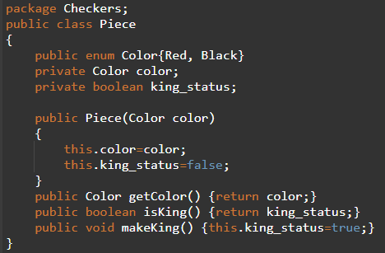

2.3. “Move”

Această secvență de cod definește o clasă Java numită Move, utilizată pentru a reprezenta o mutare într-un joc de dame (Checkers). Clasa stochează coordonatele poziției inițiale și finale ale unei piese, precum și coordonatele piesei capturate, dacă mutarea este de tip săritură. Valorile -1 pentru poziția piesei sărite indică faptul că, implicit, mutarea nu implică o capturare. Metoda isJump() oferă o modalitate simplă de a verifica dacă mutarea este una de captură, fără a introduce logică suplimentară de joc.
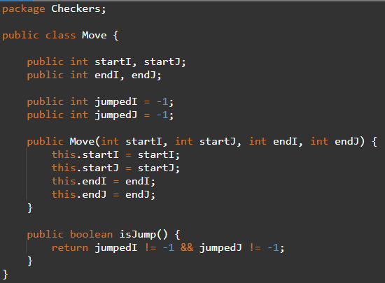

2.4. ”Board”

Clasa Board reprezintă logica jocului. Ea nu se ocupă de afișare (GUI) și nu primește input direct de la utilizator. Responsabilitatea ei este să păstreze starea tablei de joc, să verifice regulile, să genereze mutări valide și să aplice mutările. Interfața grafică doar apelează metodele din Board.
Clasa conține o matrice Piece[][] board de dimensiune 8×8, care reprezintă tabla de dame. Fiecare element din matrice poate fi ori null (pătratul este liber) sau un obiect ”Piece”.

2.4.1. ”initialize()”

Metoda ”initialize()” pregătește tabla la începutul jocului. Ea golește complet matricea și apoi plasează piesele negre pe primele 3 rânduri și piesele roșii pe ultimele 3 rânduri, doar pe pătratele negre (cele unde (i + j) % 2 == 1). Astfel se respectă configurația standard a jocului de dame.

2.4.2. ”isInside()”

Metoda ”isInside(int i, int j)” este o metodă utilitară care verifică dacă o poziție se află în interiorul tablei. Ea previne accesarea unor poziții invalide din matrice și este folosită frecvent în generarea mutărilor pentru a evita erori de tip ”index out of bounds”.

2.4.3. ”getNormalMoves(int i, int j)”, ”getJumpMoves(int i, int j)”

Metoda ”getNormalMoves(int i, int j)” calculează toate mutările simple posibile pentru o piesă aflată la poziția (i, j). Metoda ține cont de culoarea piesei (roșu urcă, negru coboară) și dacă piesa este rege (poate merge în ambele direcții).
Mutările sunt doar pe diagonală, la o singură căsuță distanță, și doar dacă pătratul destinație este liber.
Metoda ”getJumpMoves(int i, int j)” calculează mutările de tip captură. Ea verifică dacă există o piesă adversă pe diagonala imediat următoare și dacă există un pătrat liber după aceasta.
Dacă aceste condiții sunt îndeplinite, mutarea este considerată validă și se creează un obiect Move care reține și poziția piesei capturate.

2.4.4. ”playerHasJump(Piece.Color color)”, ”getValidMoves(int i, int j, Piece.Color player)”, ”getAllValidMoves(Piece.Color color)”, ”makeMove(Move m)”,”hasMoves(Piece.Color color)”

Metoda ”playerHasJump(Piece.Color color)” verifică dacă orice piesă a jucătorului curent poate captura. Dacă da, regulile jocului impun ca doar mutările de tip captură să fie permise. Această regulă este aplicată automat în metoda getValidMoves.
Metoda ”getValidMoves(int i, int j, Piece.Color player)” returnează mutările permise pentru o piesă anume. Dacă există capturi disponibile pentru jucător, metoda va returna doar mutările cu captură; altfel, va returna mutările normale. Astfel, logica jocului este respectată fără intervenția interfeței grafice.
Metoda ”getAllValidMoves(Piece.Color color)” adună toate mutările posibile pentru un jucător. Este folosită pentru a verifica dacă un jucător mai are mutări disponibile sau dacă jocul s-a încheiat.
Metoda ”makeMove(Move m)” modifică efectiv tabla de joc. Ea mută piesa, elimină piesa adversă în cazul unei capturi și verifică dacă piesa trebuie promovată la rege (ajunge pe ultimul rând advers). Această metodă este singura care schimbă starea tablei în timpul jocului.
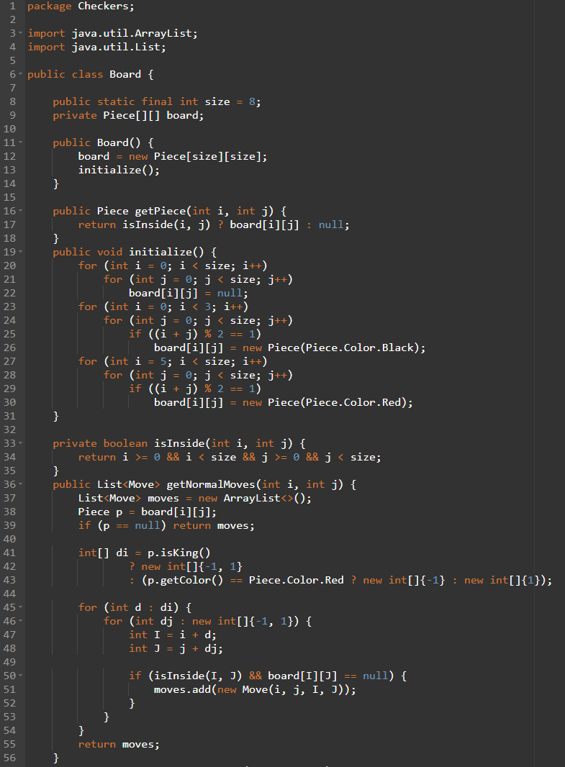
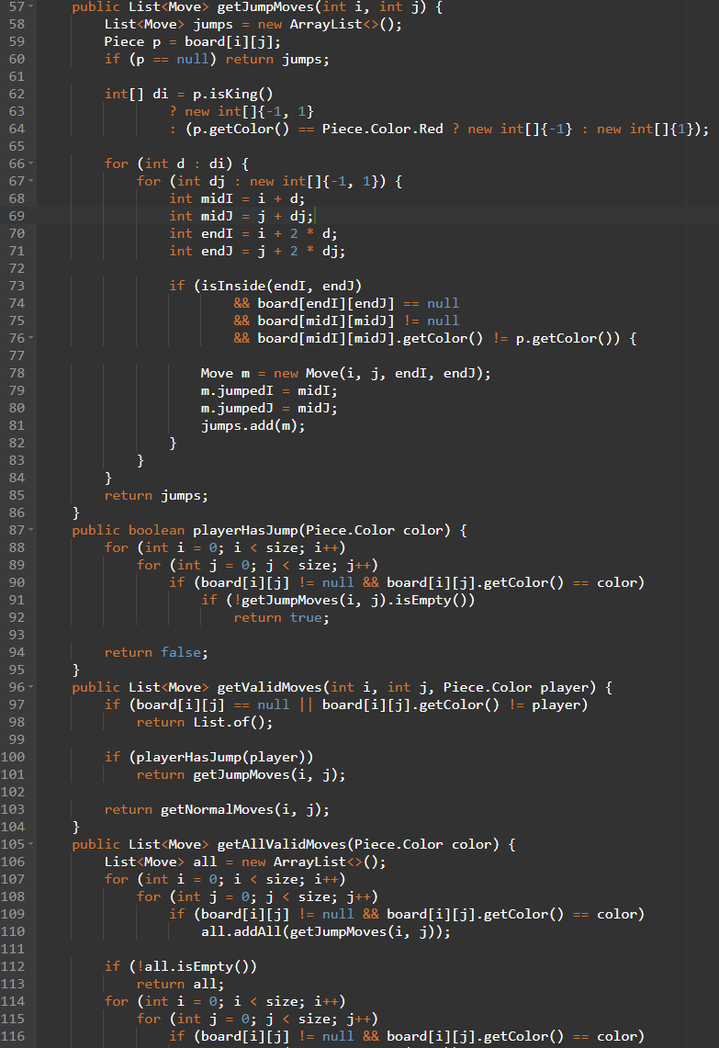
Metoda ”hasMoves(Piece.Color color)” verifică dacă un jucător mai are mutări valide. Dacă nu, jocul se termină și adversarul este declarat câștigător. Această logică este folosită de interfața grafică pentru a afișa mesajul de final.
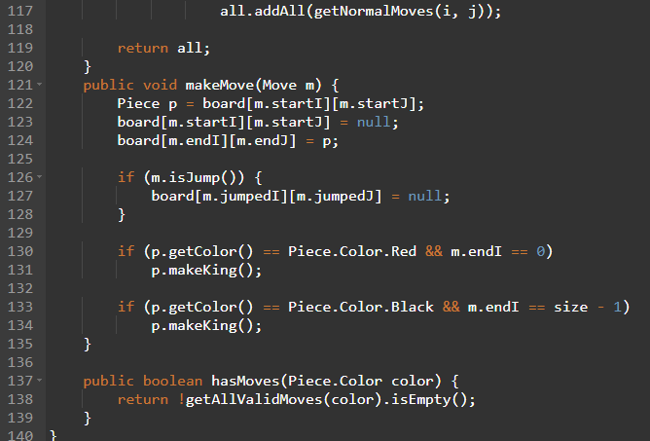

2.5. ”BoardPanel”

Clasa BoardPanel reprezintă interfața grafică a jocului. Ea se ocupă exclusiv de afișare și de interacțiunea cu utilizatorul (click-uri de mouse). BoardPanel nu implementează regulile jocului, ci apelează metodele din clasa Board, care conține toată logica. Practic, BoardPanel este „fața” jocului, iar Board este „mecanismul”.
”BoardPanel” extinde ”Jpanel”, ceea ce îi permite să fie adăugată într-o fereastră (JFrame) și să deseneze conținut personalizat. Metoda ”paintComponent(Graphics g)” este suprascrisă pentru a desena tabla de joc și piesele.
Clasa păstrează câteva variabile de stare: ”board” (instanța clasei Board, care conține tabla și regulile), ”currentPlayer” (jucătorul care trebuie să mute), ”selI”, ”selJ” (poziția piesei selectate de jucător), ”validMoves” (lista mutărilor valide pentru piesa selectată)
Aceste variabile sunt necesare pentru a ști ce piesă este selectată, unde poate fi mutată și al cui este rândul.
Listener-ul de mouse detectează click-urile și apelează metoda ”handleClick(int i, int j)”. Această metodă decide dacă utilizatorul selectează o piesă sau încearcă să mute o piesă deja selectată.
Logica este împărțită clar între aceste două situații.

2.5.1 ”tileSize”

Constanta ”tileSize” definește dimensiunea unui pătrat al tablei (80×80 pixeli). Coordonatele mouse-ului sunt transformate în coordonate de tablă prin împărțirea poziției cursorului la ”tileSize”. Astfel, fiecare click este mapat corect la un rând și o coloană.

2.5.2 ”handleClick(int i, int j)”

Dacă nu există deja o piesă selectată (selI == -1), metoda verifică dacă utilizatorul a dat click pe o piesă care aparține jucătorului curent. Dacă da, piesa este selectată și se obțin mutările valide pentru aceasta prin ”board.getValidMoves(...)”.
Dacă există deja o piesă selectată, ”handleClick” verifică dacă poziția apăsată corespunde uneia dintre mutările valide. Dacă da, mutarea este aplicată prin ”board.makeMove(m)”. Interfața nu verifică regulile – presupune că mutarea este validă deoarece vine din Board.
După o mutare cu captură, ”BoardPanel” verifică dacă piesa poate continua să captureze (”board.hasJump(i, j)”). Dacă da, piesa rămâne selectată și jucătorul este obligat să continue mutarea cu aceeași piesă. Această regulă este esențială în jocul de dame.
Dacă mutarea s-a încheiat (nu mai există capturi consecutive), ”BoardPanel” schimbă jucătorul curent. Această schimbare este gestionată exclusiv de interfață, deoarece ține de fluxul jocului, nu de reguli individuale de mutare.

2.5.3. Sfârșitul jocului

După schimbarea jucătorului, clasa verifică dacă noul jucător mai are mutări disponibile folosind ”board.hasMoves(...)”. Dacă nu, jocul se termină, se afișează un mesaj de câștig și tabla este resetată.

2.5.4. ”paintComponent”

Metoda paintComponent desenează: pătratele tablei (alternativ deschise și închise), piesele (cercuri roșii și negre), marcaj pentru piese rege („K”), piesa selectată, mutările valide evidențiate
Această metodă este apelată automat de Swing ori de câte ori este necesar.

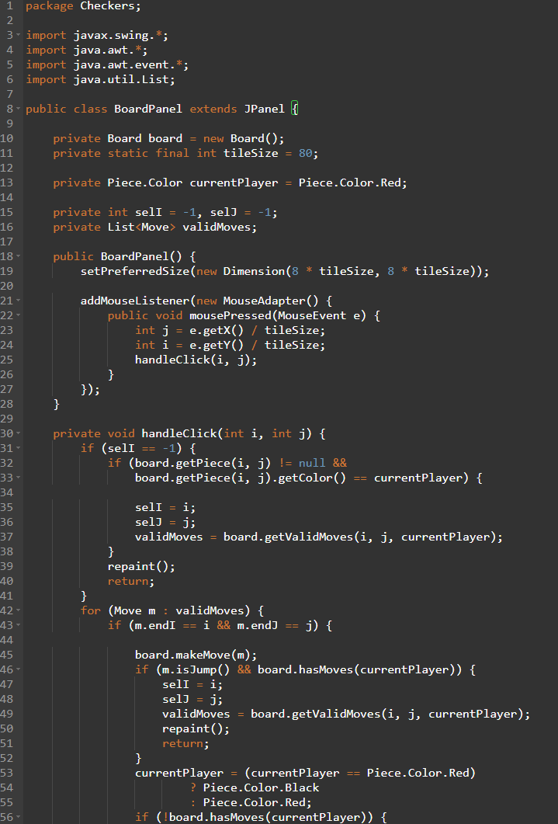
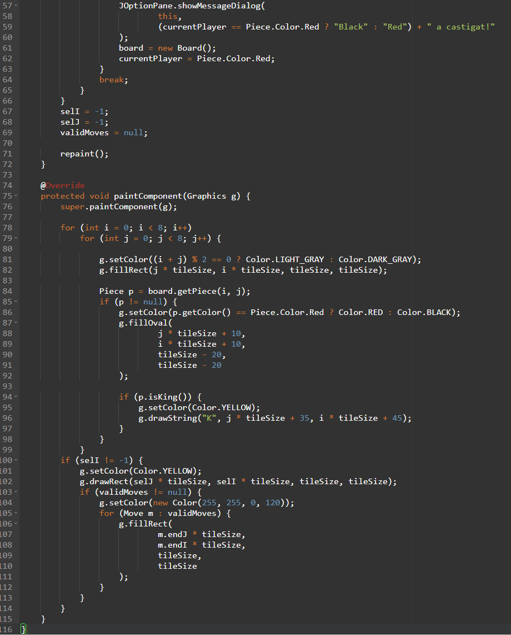

2.6. ”GUI”

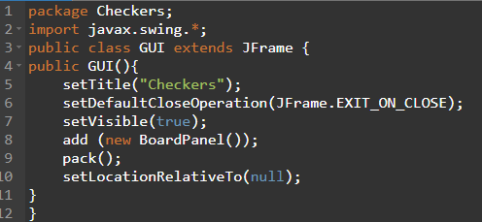
Interfața grafică a jocului (”GUI”) este realizată folosind Java Swing și are rolul de a oferi utilizatorului o modalitate vizuală și interactivă de a juca dame. Fereastra principală (”JFrame”) conține un panou personalizat (”BoardPanel”), care desenează tabla de joc, piesele (folosind imagini sau forme grafice), evidențiază selecțiile și mutările valide și reacționează la acțiunile utilizatorului prin evenimente de mouse. ”GUI”-ul traduce click-urile utilizatorului în coordonate pe tablă, solicită clasei Board mutările valide și aplică mutările aprobate de aceasta, actualizând afișarea după fiecare acțiune. Important este că ”GUI”-ul nu implementează regulile jocului, ci doar gestionează afișarea și fluxul interacțiunii, lăsând logica jocului în seama clasei ”Board”, ceea ce asigură un cod clar, modular și ușor de extins.

2.7. ”Main”

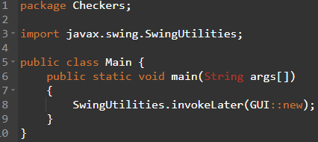
Aceasta este clasa ”Main”, punctul de pornire al aplicației de Checkers. Metoda ”main” este prima care se execută atunci când programul este lansat. În interiorul ei se folosește ”SwingUtilities.invokeLater”, care are rolul de a porni interfața grafică (”GUI”) pe ”Event Dispatch Thread (EDT)”, firul de execuție special folosit de ”Swing” pentru gestionarea componentelor grafice. Acest lucru este important pentru a evita probleme de sincronizare și pentru a asigura funcționarea corectă și stabilă a interfeței utilizator. Practic, clasa ”Main” inițializează aplicația și se asigură că fereastra jocului este creată în mod corect.

RULAREA APLICAȚIEI

3.1. Derularea jocului

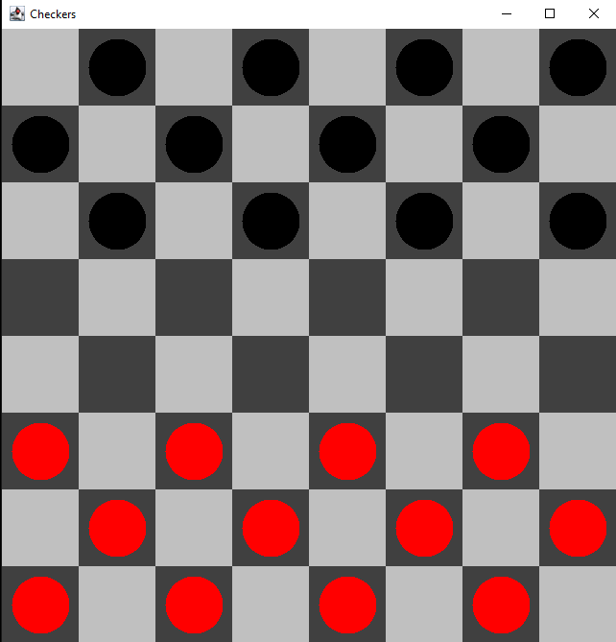
Începutul jocului:

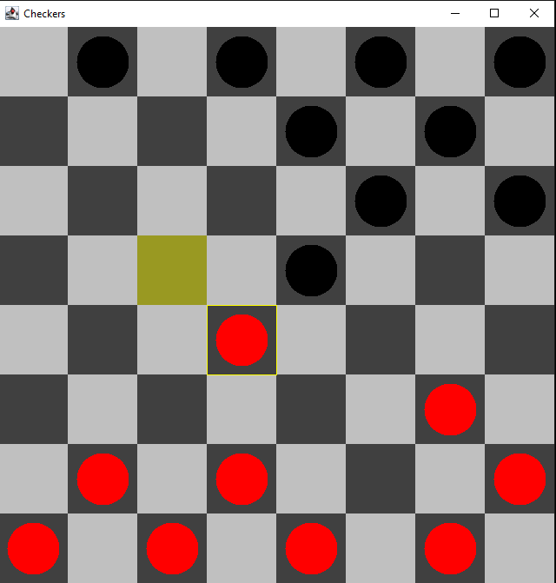
Mijlocul jocului:

Sfârșitul jocului:
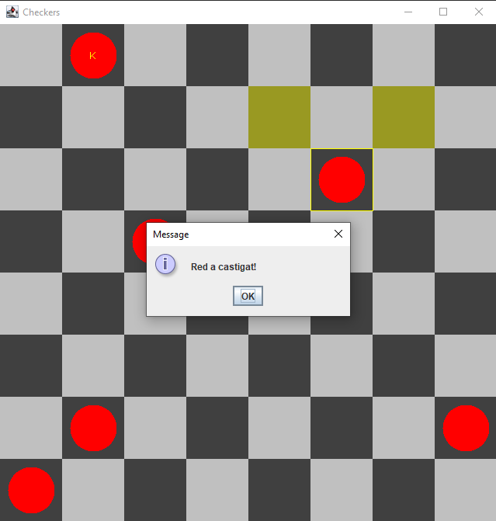

Concluzii si contributii personale

Concluzii

Implementarea jocului de dame în Java a fost o experiență educativă și provocatoare, care a permis aplicarea unei game variate de concepte fundamentale de programare și dezvoltare software. Proiectul a oferit o oportunitate excelentă de a aprofunda structurile de date, algoritmii și logica jocului, constituind totodată o bază solidă pentru îmbunătățiri și extinderi viitoare.
Aplicația dezvoltată reușește să reproducă cu acuratețe regulile clasice ale jocului de dame, incluzând mutările diagonale, capturarea pieselor adversarului și promovarea pieselor la statutul de „damă”. Utilizarea limbajului Java a oferit un control mai fin asupra memoriei și structurii datelor, permițând o reprezentare eficientă a tablei de joc prin desenarea folosind funcții și o organizare clară a funcțiilor ce guvernează mutările pieselor.
Proiectul a evidențiat, de asemenea, importanța testării și validării riguroase, întrucât fiecare mutare trebuie verificată pentru respectarea regulilor jocului. În acest sens, au fost implementate funcționalități pentru validarea mutărilor, identificarea capturilor și aplicarea regulilor speciale pentru piesele promovate. Rezultatul este un joc complet funcțional, care permite desfășurarea unei partide între doi jucători umani.

Perspective de viitor

Proiectul jocului de dame în Java oferă o bază solidă pentru dezvoltări ulterioare și deschide multiple oportunități de extindere și perfecționare în domeniul programării. Prin lucrul individual și documentarea suplimentară, am descoperit noi modalități de a crea aplicații interactive folosind Java și alte tehnologii conexe.
Proiectul actual reprezintă doar începutul unui potențial considerabil. Prin adăugarea unor funcționalități suplimentare – cum ar fi o interfață grafică prietenoasă, sistem de scor sau opțiuni de salvare/încărcare a jocului – aplicația se poate transforma într-un produs complet, capabil să ofere o experiență captivantă și accesibilă pentru utilizatori.

Bibliografie
[1] https://en.wikipedia.org/wiki/Visual_Studio
[2] https://en.wikipedia.org/wiki/Java_(programming_language)
[3] https://www.geeksforgeeks.org/java/java/
[4] https://github.com/gabi242000/AIA_LP-2025/tree/main/Java/Laboratoare

